呼吸器疾患　その２

５．過換気症候群

　１）定義

　　精神的な不安等から呼吸が活発になって過換気になり、動脈血２酸化炭素分圧（PaCo2）が低下す

る。その結果呼吸性アルカローシスとなり、カルシウムイオンが低下するため、手足や口唇のしび

　　れ、振戦、筋痙攣等が認められる。

　　HCO3—＋H＋＝H2O+CO2

　　上記の式で右側のCO2が減少すると、左側から右側への変化が増加して、左側のH＋イオンが減少す

　　る。つまり呼吸が盛んになると、アルカリ性になる。

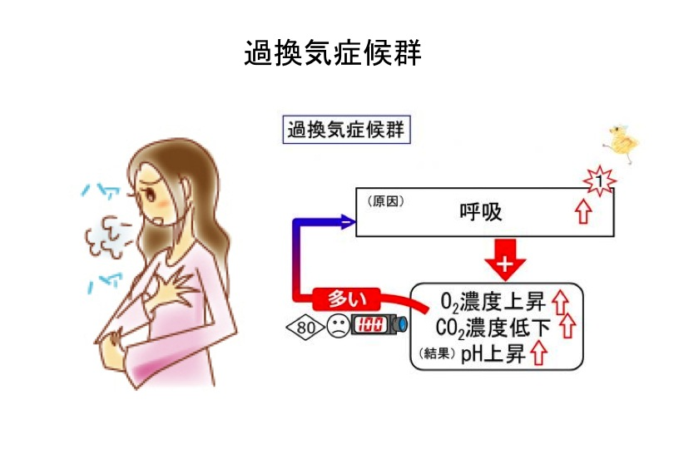

６．拘束性肺疾患

　拘束性肺疾患とは、肺が硬くなって肺の容積減少に伴う肺活量の減少を主徴候とするものを指す。間

　質の浮腫や線維化が原因となることが多い。共通の所見として肺活量の低下、動脈血酸素分圧の低下、

　動脈血二酸化　炭素（ガス）分圧の増加、ベルクロラ音（有響性の捻髪音）などが挙げられるが、1

　秒率に変化があらわれないという特徴を持つ。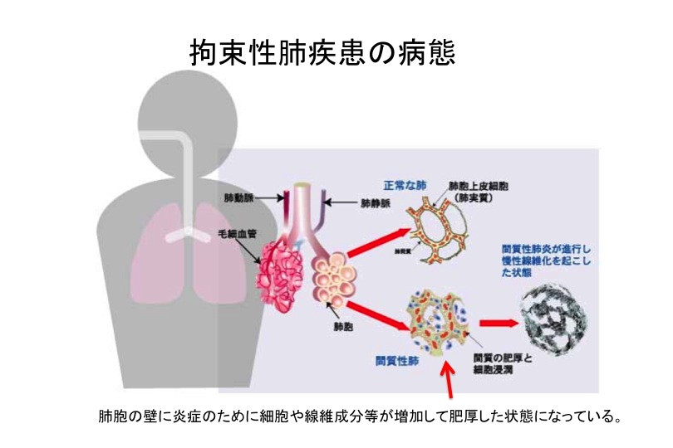

　１）塵肺症

　　粉塵の吸引によっておこる肺病変の総称。基本的病態は、異物による肉芽組織形成とその瘢痕化に

　　よる線維化。炭坑夫に多く認められた疾患だが、現在では減少している。

　２）間質性肺炎

　　"間質性肺炎"は肺胞の壁の中や周辺に炎症が起こり、細胞やコラーゲンなどが増加し壁が厚くなる

　　病気。マイコプラズマ肺炎、クラミジア肺炎、リケッチア肺炎、ウイルス肺炎などは、臨床的には

　　非定型肺炎と呼ばれているが、組織学的には間質性肺炎に近い病理像を呈する。カビに対するアレ

　　ルギー反応による過敏性肺炎や農夫肺なども軽症の間質性肺炎である。

　３）特発性肺線維症

　　特発性肺線維症は50才以上で症状を認めることが多く、男性は女性よりやや多い。原因は不明。

　　はじめは空咳（痰のない咳）や、運動時（あるいは坂道や階段で）の息切れが認められる。進行す

　　ると少しの労作でも息切れを感じる。

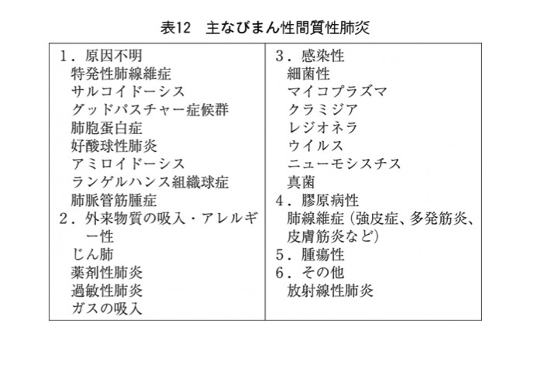

間質性肺炎の60％近くは原因不明とされている。

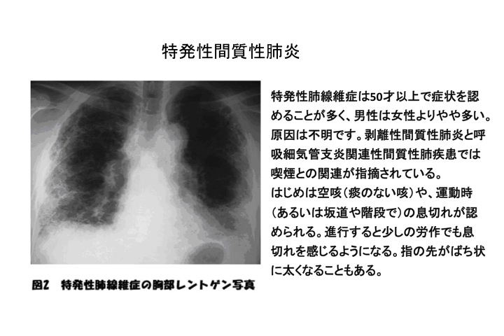

７．肺の血管障害

１）肺うっ血

　肺の毛細血管や静脈に血液がうっ滞する状態。左心不全に伴って起こることが多い。

２）肺水腫

肺水腫とは血漿成分が漏出して肺胞内や間質に貯留する状態。

炎症性：肺炎時

　　非炎症性：心不全、尿毒症、ショックなど

３）肺塞栓症

　静脈系を流れてきた栓子が肺動脈に詰まっておきる。

　エコノミー症候群

塞栓が最もよく起こるのは、長時間同じ姿勢のままでいて、脚の静脈 (静脈の疾患: 深部静脈血栓症)の流れが遅くなったり停滞したときに脚や骨盤の静脈内で形成された血液のかたまりが、肺に運ばれた場合。

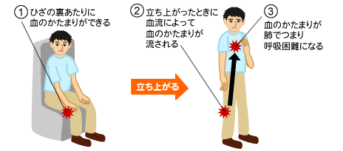

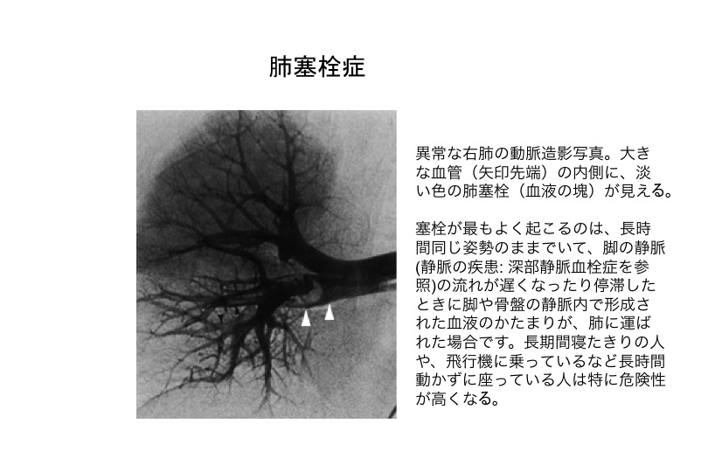

８．肺の炎症

正常の肺のレントゲン像

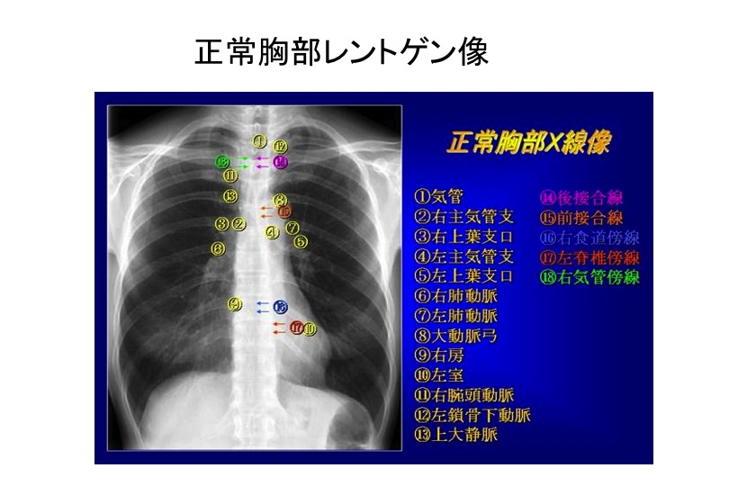

　１）肺炎

　　肺炎は炎症の広がり方で気管支肺炎、大葉性肺炎、間質性肺炎に大別される。

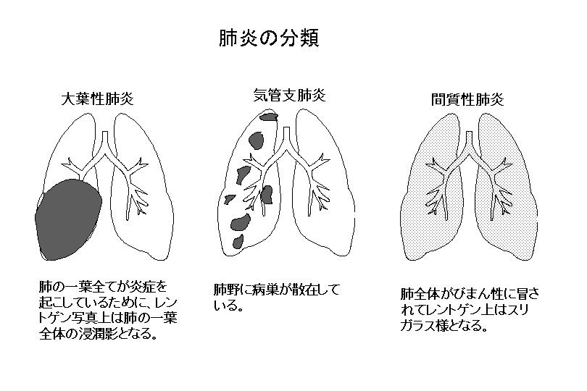

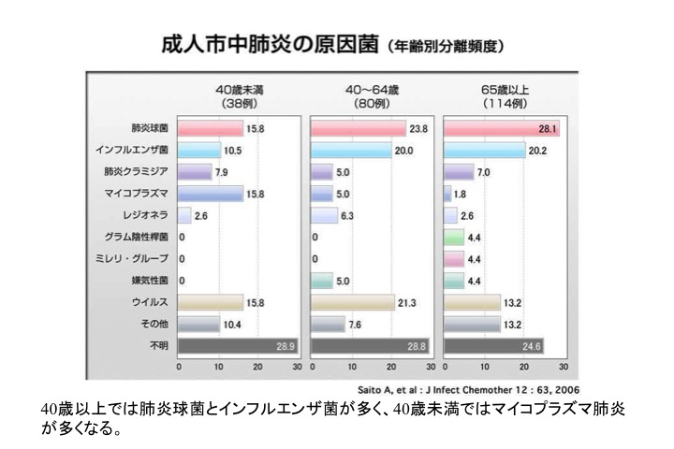市中肺炎の原因

　市中肺炎の原因としては肺炎球菌が最も多い。

　現在はワクチン接種が勧められている。

　2011年から肺炎が日本における死因の第３位

　となっている。高齢者の嚥下性は胃炎が増加

　したためとされている。

肺炎による死亡の年齢分布

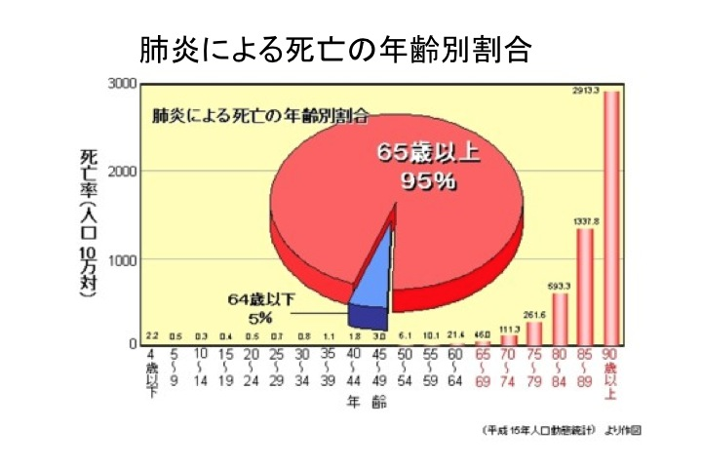

　２）肺結核

　結核菌による感染症で、空気感染する。

　この菌は通常、肺を侵すが、他の臓器にも及ぶことがある。初感染はたいてい無症候性で、95％の人々

　はそれ以上、病気の痕跡も残さずに、初期の結核感染（初期変化群）から回復している。

　日本の現状

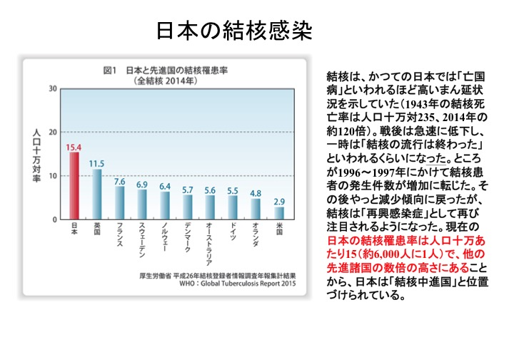

　日本の結核感染の特徴

　1）高齢者での発病の増加

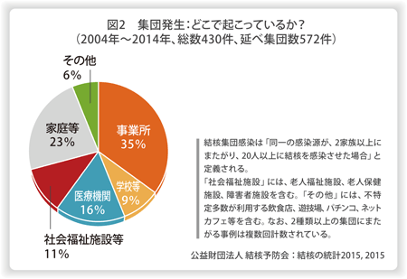　　最近発病する患者の70％は60歳以上の高齢者で、若い時期に感染していた人が加齢と加齢に伴う

　　疾患の発症によって免疫の低下が起こり、

　　潜伏していた結核の発症がみられる。

　2）集団感染の増加

　　若い世代での抵抗力を持たない人の増加

　　や診断の遅れによる集団感染、院内感染が

　　増加している。

　　・肺結核X線像

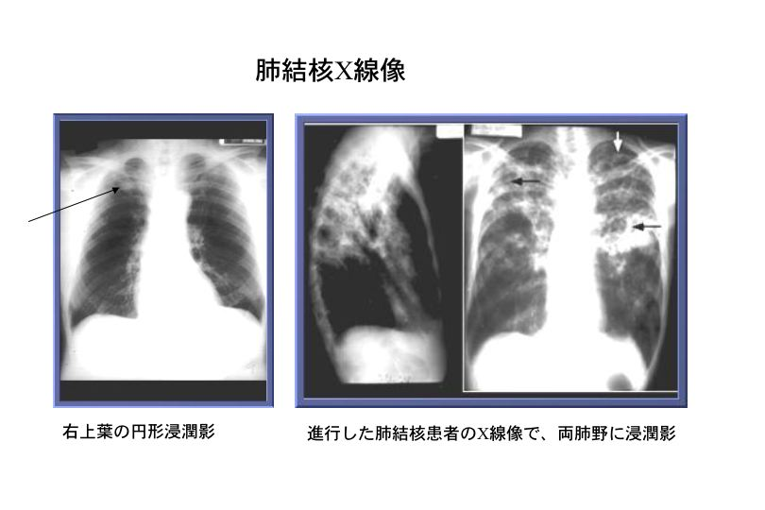

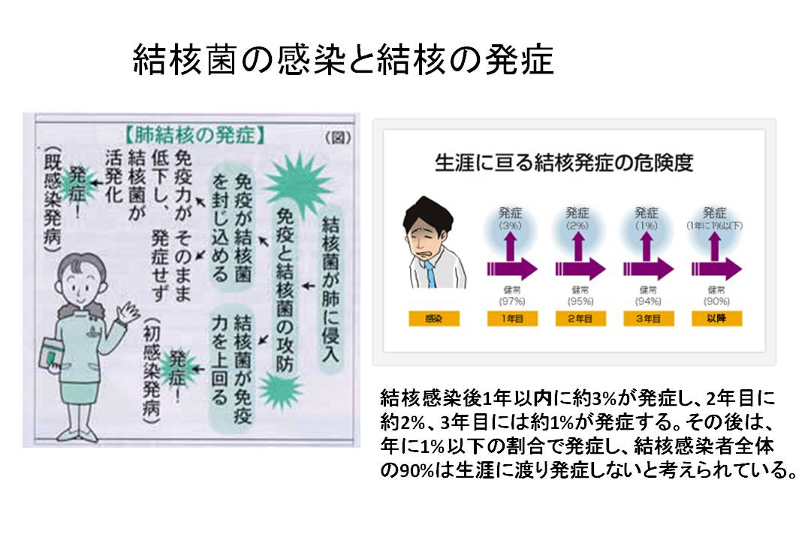

８．肺がん

　肺腫瘍の多くは他臓器からの転移が高頻度で認められ、骨肉腫などの肉腫、胃癌、大腸癌。膵臓癌、

　肝癌、乳癌、腎癌などが原発臓器癌である。ただし，肺癌といえば原発性肺癌を指す。

　肺癌は以下の4型に分類される。

　扁平上皮癌、腺癌、小細胞癌、大細胞癌

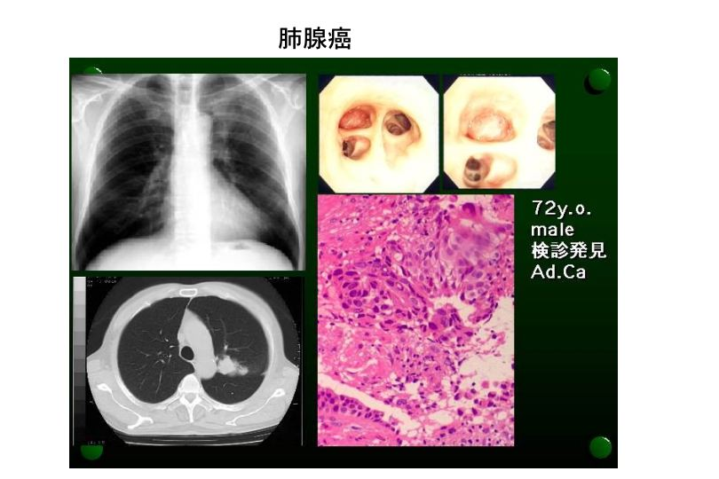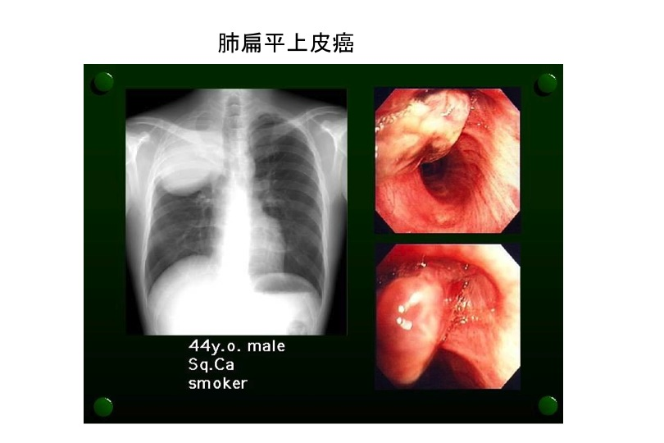

９．胸腔ドレナージ

　肺がんなど、胸部手術後の胸腔ドレナージの目的

　①　開胸したことで虚脱した肺を再膨張させる。

　②　術後に胸腔内に貯留する血液や滲出液を体外へ排出させる。

　③　出血・縫合不全・感染など、外部から観察できない胸腔内の情報を排液から観察する。

　ドレナージが入っていても動くことは可能である。

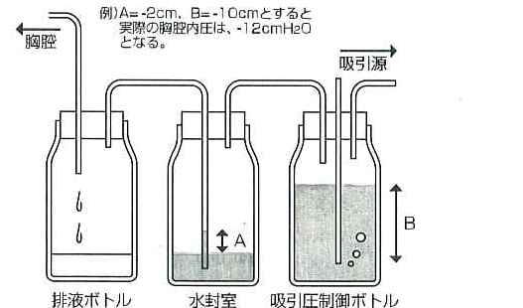

　　胸腔内は陰圧であり、呼吸によって胸腔内に外気が入らないように水封室がある。

１０．人工呼吸器の装着

　１）目的

　　患者の肺の換気を機械的に補助し、また完全に患者に変わって代行する方法。

　２）必要物品

　　人工呼吸器、アンビューバック、パルスオキシメーター

　３）気道内分泌液の吸引

　４）挿管後の看護

　　・加湿加温

　　・口腔ケア

　　・感染防止

